附件3

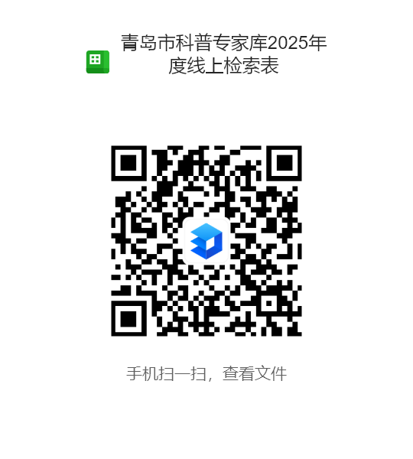
注：该线上表格需使用微信扫码填写，为保护填写者隐私，表格已做加密处理，填写人只能编辑查看本人填写的内容。

